Министерство образования и науки Кыргызской Республики

Кыргызский государственный технический университет

им.И.Раззакова

Факультет информационных технологий

Кафедра «Программное обеспечение компьютерных систем»

Направление:710400 «Программная инженерия»

ОТЧЕТ

По дисциплине: «Функционально-ориентированное проектирование»

Лабораторная работа №2

# Тема: «Указатели. Передача параметров в функцию по ссылке»

Выполнила: студентка группы

ПИ(б)-5-19 Ажиходжоева Каныкей

Проверил: доцент Искаков Р.Т

Бишкек – 2020

1. Даны два катета прямоугольного треугольника. Написать функцию, определяющую гипотенузу и площадь треугольника. Функция не должна возвращать значение. Результат передается в главную программу main через список параметров. Функция должна иметь 4 параметра: 1-й катет, 2-й катет, гипотенузу, площадь. Реализовать передачу двух последних параметров по ссылке и по указателю.

* Блок-схема



* Код программы

#include<iostream>

using namespace std;

void result1(double, double, double&, double&);

void result2(double, double, double*, double*);

int main() {

setlocale(LC_ALL, "RUS");

double a, b, c, S, t, k;

cout << "Введите катет а=";

cin >> a;

cout << "Введите катет b=";

cin >> b;

result1(a, b, c, S);

result2(a, b, &t, &k);

cout << "Гипотенуза=" << c << endl;

cout << "Площадь=" << S << endl;

cout << endl;

cout << "Гипотенуза(2)=" << t << endl;

cout << "Площадь(2)=" << k << endl;

system("pause");

return 0;

}

void result1(double a, double b, double& t, double& k)

{

t = sqrt(a * a + b * b);

k = (a * b) / 2;

}

void result2(double a, double b, double* t, double* k)

{

*t = sqrt(a * a + b * b);

*k = (a * b) / 2;

}

* Результат вычислений

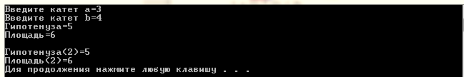

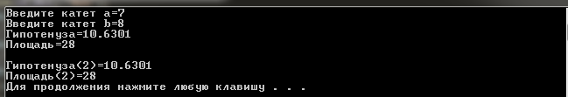

1. Даны радиус основания и высота цилиндра. Написать функцию, вычисляющую площадь основания и объем цилиндра. Результат в главную программу передается через список параметров по указателю или по ссылке.

* Блок-схема



* Код программы

#include<iostream>

using namespace std;

void result(double, double, double&, double&);

int main() {

setlocale(LC_ALL, "RUS");

double r, h, s, v;

cout << "Введите радиус основания:";

cin >> r;

cout << "Введите высоту цилиндра:";

cin >> h;

result(r, h, s, v);

cout << "Площадь основания равна: " << s << " квадратнх ед." << endl;

cout << "Объем цилиндра равен: " << v << " кубических ед." << endl;

system("pause");

return 0;

}

void result(double r, double h, double& t, double& d)

{

const double pi = 3.14;

t = pi * r * r;

d = pi * r * r * h;

}

* Результат вычислений

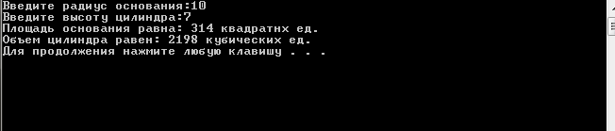

1. Даны курсы доллара и рубля к сому. Написать функцию, определяющую количество денег в долларах и рублях. Функция имеет 5 параметров: курс доллара, курс рубля, количество денег в сомах, в долларах и рублях.

* Блок-схема



* Код программы

#include<iostream>

using namespace std;

void convert(double, double, double, double&, double&);

int main() {

setlocale(LC_ALL, "RUS");

double tdoll, trub, som, sdoll, srub;

cout << "Введите курс доллара к сому на сегоднящний день: ";

cin >> tdoll;

cout << "Введите курс рубля к сому на сегоднящний день: ";

cin >> trub;

cout << "Введите сумму в сомах:";

cin >> som;

convert(tdoll, trub, som, sdoll, srub);

cout << "Сумма в долларах: " << sdoll << " $." << endl;

cout << "Cумма в рублях: " << srub << " Р." << endl;

system("pause");

return 0;

}

void convert(double a, double b, double c, double& d, double& e)

{

if (a > 1) {

d = c / a;

}

else {

d = c * a;

}

if (b > 1) {

e = c / b;

}

else {

e = c * b;

}

}

* Результат вычислений

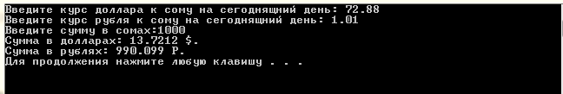

1. Напишите функцию, которая воспринимает время как три целых аргумента (часы, минуты я секунды) и возвращает количество се­кунд, прошедших со времени, когда часы в последний раз показали 12. Используйте эту функцию для вычисления интервала времени в секундах между двумя моментами, находящимися внутри двенад­цатичасового цикла.

* Блок-схема



* Код программы

#include<iostream>

using namespace std;

int time(int&, int&, int&);

int main() {

setlocale(LC_ALL, "RUS");

int a, b, c, a1, b1, c1, interval, t1, t2;

metka:cout << "Введите время №1 (часы,минуты,секунды):";

cin >> a >> b >> c;

if ((a > 23 || a < 0) || (b < 0 || b>59) || (c < 0 || c>59)) {

cout << "Введите заново!" << endl;

goto metka;

}

t1 = time(a, b, c);

cout << t1 << " -прошло секунд после 12" << endl;

cout << endl;

metka1:cout << "Введите время №2 (часы,минуты,секунды):";

cin >> a1 >> b1 >> c1;

if ((a1 > 23 || a1 < 0) || (b1 < 0 || b1>59) || (c1 < 0 || c1>59)) {

cout << "Введите заново!" << endl;

goto metka1;

}

t2 = time(a1, b1, c1);

cout << t2 << " -прошло секунд после 12" << endl;

cout << endl;

interval = abs(t1 - t2);

cout << "Интервал между временными точками t1 и t2 равен: " << interval << endl;

system("pause");

return 0;

}

int time(int& a, int& b, int& c)

{

int second;

if (a >= 12) {

a = a - 12;

}

second = a * 60 * 60 + b * 60 + c;

return second;

}

* Результат вычислений

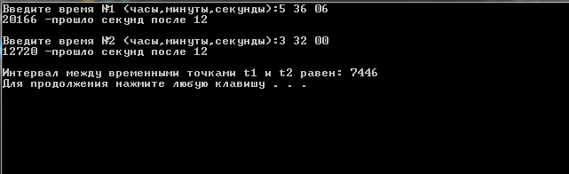

1. Разработайте следующие целые функции:
2. функцию Celsius, которая возвращает температуру по Цельсию, эквивалентную температуре по Фаренгейту;
3. функцию Fahrenheit, которая возвращает температуру по Фарен­гейту, эквивалентную температуре по Цельсию;
4. используйте эти функции для написания программы, которая печатает таблицу, показывающую эквивалент по Фаренгейту всех температур по Цельсию от 0 до 100 градусов и эквивалент по Цельсию всех температур по Фаренгейту от 32 до 212 градусов. Сделайте листинг в аккуратном табулированном формате, с минималь­ным количеством строк при сохранении хорошей читаемости.

* Блок-схема



* Код программы

#include <iostream>

using namespace std;

int Celsius(int&);

int Fahrenheit(int&);

int main() {

setlocale(LC_ALL, "rus");

int i, j, n;

for (i = 0; i <= 100; i++) {

n = Fahrenheit(i);

cout << i << " ° C Цельсия\t " << n << " ° F Фаренгейта" << "\t";

}

cout << "\t";

for (j = 32; j <= 212; j++) {

n = Celsius(j);

cout << j << " ° F Фаренгейта\t" << n << " ° C Цельсия" << "\t";

}

system("pause");

return 0;

}

int Celsius(int& c)

{

int k;

k = (c - 32) * 5 / 9;

return k;

}

int Fahrenheit(int& f)

{

int e;

e = f * 9 / 5 + 32;

return e;

}

* Результат вычислений

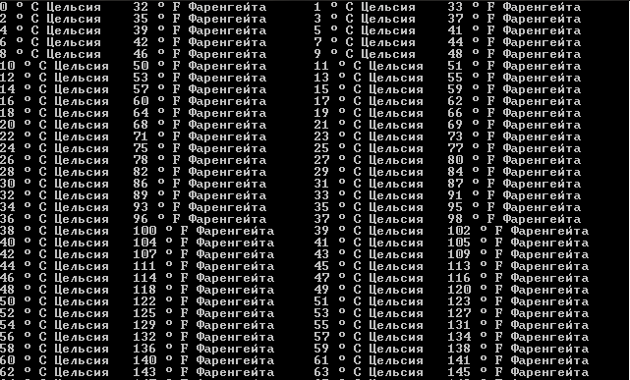

1. Напишите функцию quality_Points, которая вводит среднюю оценку студентов и если она в диапазоне 90-100, то возвращает 4, если в диапазоне 80-89, возвращает 3, если в диапазоне 70-79, возвращает 2, если в диапазоне 60-69, возвращает 1, и если средняя оценка меньше 60, то возвращает 0.

* Блок-схема



* Код программы

#include <iostream>

#include <ctime>

using namespace std;

int quality_Points(int);

int main() {

setlocale(LC_ALL, "rus");

srand(time(NULL));

int kol, x, y;

cout << "Введите кол-во студетов : ";

cin >> kol;

for (int i = 1; i <= kol; i++) {

cout << "Студент №" << i << "\t";

x = rand() % 100 + 1;

cout << x << " балл(-ов)\t\t";

y = quality_Points(x);

switch (y) {

case 5:

cout << "Отлично: A" << endl;

break;

case 4:

cout << "Хорошо: B" << endl;

break;

case 3:

cout << "Удовлетворительно: С" << endl;

break;

case 2:

cout << "НЕудовлетворительно: FX" << endl;

break;

case 1:

cout << "Плохо: F" << endl;

break;}}

system("pause");

return 0;}

int quality_Points(int mark) {

int kol;

if (mark >= 87 && mark <= 100) {

kol = 5;}

else if (mark >= 74 && mark <= 86) {

kol = 4;}

else if (mark >= 61 && mark <= 73) {

kol = 3;}

else if (mark >= 41 && mark <= 60) {

kol = 2;}

else {

kol = 1;}

return kol;}

* Результат вычислений

